Måndag 8/9 | Tisdag 9/9 | Onsdag 10/9 | Torsdag 11/9 | Fredag 12/9
Öppet gym kl. 10.30  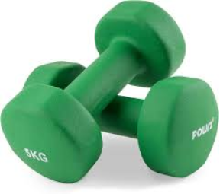 | Cykelturer i Sköndal på förmiddagen  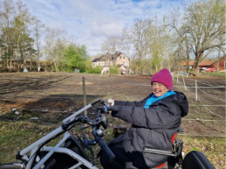 | Rörelse och Ro kl. 10.30 i Skogen  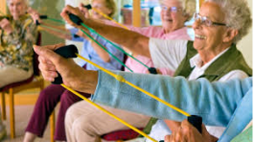 | Bingo i Aktivitetsrummet Kl.10.30   | Fredagsfys i Gymmet kl. 10.30  
Massage  kl. 11.15 i Skogen   |  |  | Kalles lunch kl. 12  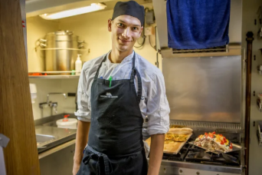 | Massage  kl. 11.15 i Skogen
Musikfrågesport kl.14 i Skogen  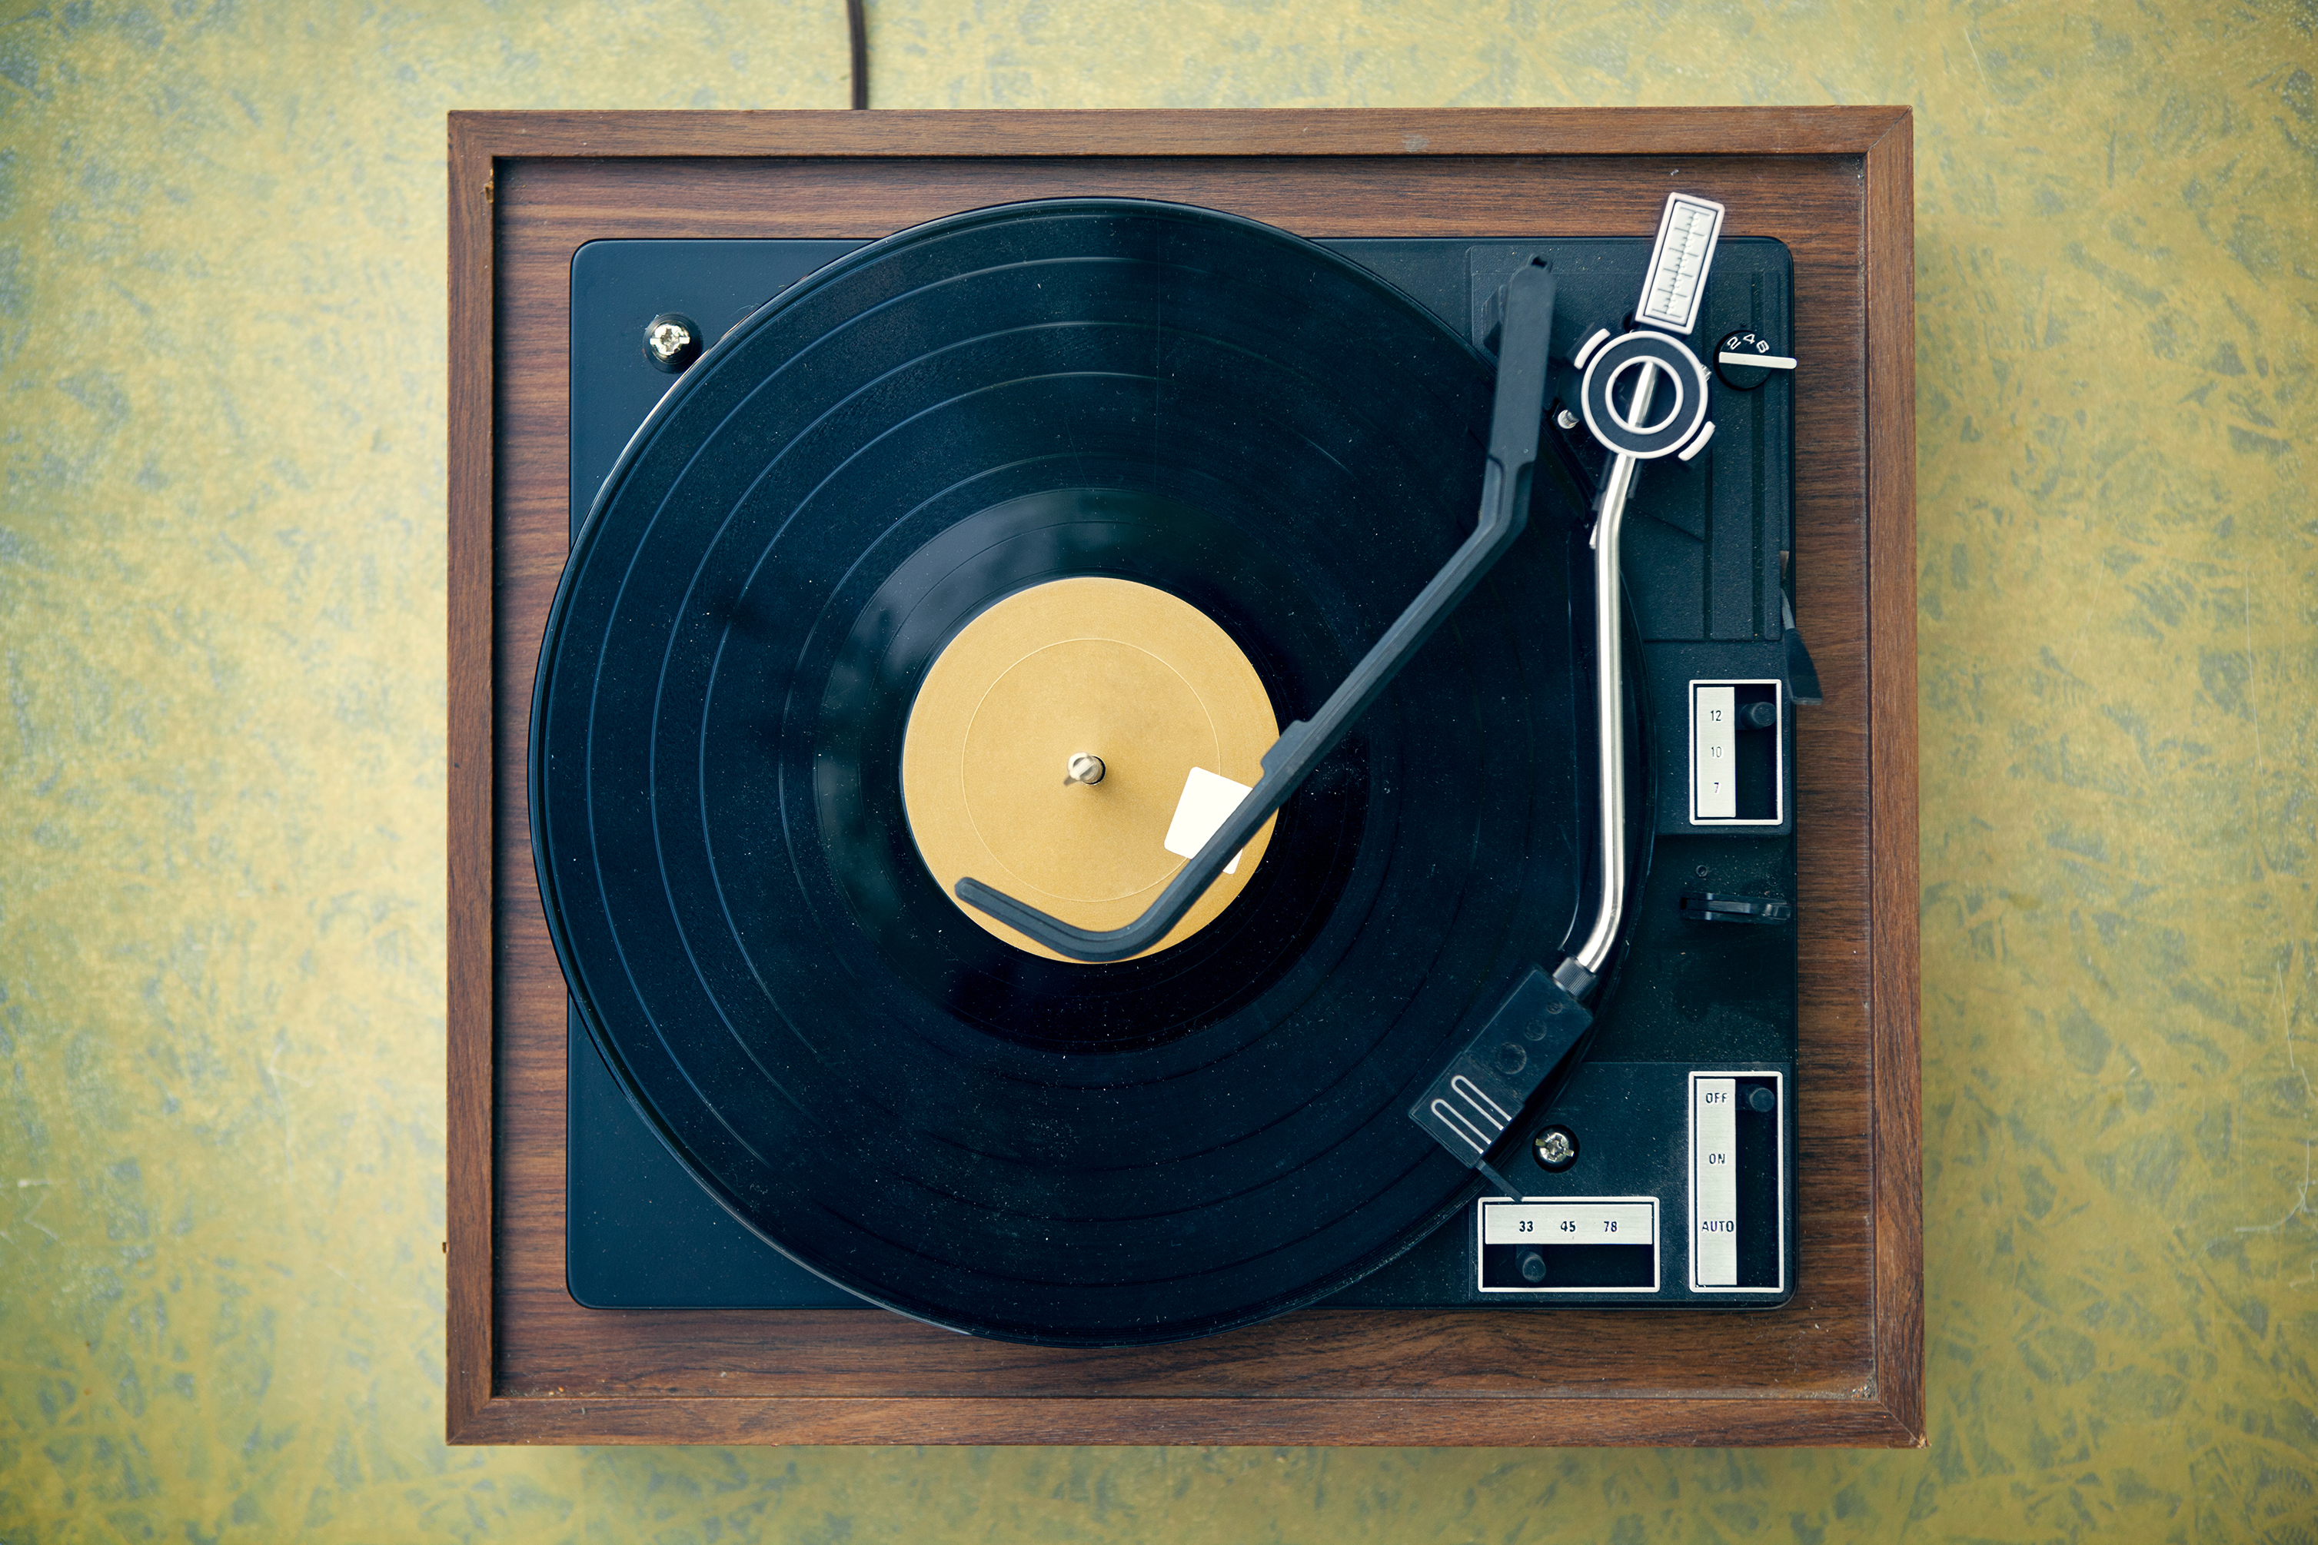 | Ljudbok i Skogen  kl. 13.30   | Promenader - Eftermiddagen  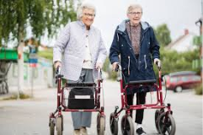 |  | Fredagsmys i Skogen kl. 14  

